**Procédure pour lancer les conteneurs Docker MySQL et phpmyadmin**

**Prérequis :**

* Docker est installé sur la machine de l’ETML
* Vérifier que Docker Desktop est lancé

1. Récupérer le fichier **Docker_MySQL.zip** présent dans Teams dans le canal X

2. Le dézipper le fichier dans C (et pas dans votre disque externe)

3. Se rendre dans le dossier Docker

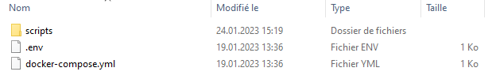

4. Ouvrir **git bash** et se positionner dans le répertoire **Docker_MySQL**

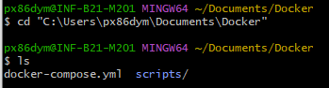

5. Lancer la création des conteneurs **Docker**

**docker-compose up -d**

A la fin de l’exécution, vous pouvez faire la commande **docker ps** pour voir les 2 conteneurs :

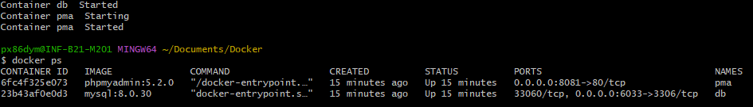

Maintenant que les conteneurs « tournent » sur votre machine, vous pouvez accéder à phpMyAdmin : pour cela <http://localhost:8081>